Федеральное государственное автономное образовательное учреждение высшего образования «Санкт-Петербургский государственный электротехнический университет «ЛЭТИ»

им. В.И. Ульянова (Ленина)»

кафедра физики

**ОТЧЕТ**

**по лабораторной работе №9**

**« Исследование термодинамических циклов »**

Выполнил : Чубан Дмитрий Вадимович

Группа № 1303

Преподаватель: Павлова Ю.В.

Санкт-Петербург, 2021

**ЛАБОРАТОРНАЯ РАБОТА №9**

**ИССЛЕДОВАНИЕ ТЕРМОДИНАМИЧЕСКИХ ЦИКЛОВ**

**ЦЕЛЬ РАБОТЫ:** исследование политропно-изохорно-изотермического (*nVT*) и адиабатно-изохорно-изотермического (*SVT*) циклов.

**ПРИБОРЫ И ПРИНАДЛЕЖНОСТИ:** баллон с воздухом, манометр, микрокомпрессор, лабораторные термометр и барометр.

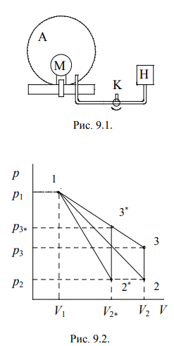

**СХЕМА УСТАНОВКИ:** Используемая в работе установка изображена на рис. 9.1. Баллон А объёмом V1  может сообщаться либо с насосом H, либо с атмосферой. Внутрь баллона помещён манометр М, измеряющий избыточное давление. Одно деление шкалы равно 4 мм вод. ст., что составляет 40 Па. Рабочим газом является воздух. В исходном состоянии параметры состояния воздуха следующие: внешнее давление p2 и комнатная температура T1. Диаграмма исследуемого цикла в координатах (p,V) показана на рис. 9.2.

Вначале насосом в баллон накачивают воздух до давления p1 = p2 + Δp1 (рис. 9.2 (p1; V1)). При сжатии воздух нагревается, поэтому после закрытия крана необходимо выждать некоторое время, пока температура воздуха в баллоне не сравняется с температурой окружающей среды (при этом прекращается движение стрелки манометра).

Затем воздух выпускают через кран К в атмосферу в течение нескольких секунд. Когда стрелка манометра приблизится к нулю, кран закрывают. В этот момент давление воздуха баллоне становится p2 (рис. 9.2 (p2; V2).) Изменение параметров состояния воздуха в процессе расширения отражает линия 1-2 на рис. 9.2, которая является политропой.

После закрытия крана охлаждённый при расширении воздух изохорически нагревается до температуры окружающей среды в результате теплообмена с ней. Изменение параметров состояния воздуха отражает линия 2-3 рис. 9.2, которая является изохорой. Температура воздуха в баллоне становится равной температуре в точке 1 (T3 = T1), следовательно, точки 1 и 3 лежат на одной изотерме.

После выравнивания температур давление в баллоне изменится на p3 и станет p3 = p2 + Δp3 (рис. 9.2 (p3; V2)). Таким образом, p1 и p3 это изменения давления на участках 1-2 и 2-3. Участки 1-2 и 1-3 на диаграмме можно аппроксимировать прямыми, так как изменения параметров p, V, T в данной работе малы и много меньше абсолютных значений соответствующих величин.

В работе изучается политропно-изохорно-изотермический (nVT) цикл. Для сравнения с nVT циклом используется адиабатно-изохорно-изотермический (SVT) цикл, отличающийся тем, что процесс расширения газа на участке 1-2* рассматривается как адиабатический. Изучение циклов осуществляется путем их моделирования при значениях показателя адиабаты γ=1,4 и показателя политропы n, определенным опытным путем.

**ИЗУЧАЕМЫЕ ЗАКОНОМЕРНОСТИ:** Первое начало термодинамики формулируется следующим образом: сообщённое системе количество теплоты δQ расходуется на увеличение внутренней энергии dU системы и совершение системой работы δА:



где CV – теплоёмкость газа в изохорном процессе.

*nVT-цикл*. Процесс расширения воздуха на участке 1-2 (рис. 9.2) является политропным, в котором теплоёмкость газа С остаётся постоянной. Первое начало термодинамики для политропного процесса имеет вид



где C – теплоемкость воздуха в политропном процессе, CV’ = CV - C. Из этого соотношения с помощью уравнения состояния идеального газа можно получить уравнение Пуассона для политропного процесса TVn-1 = const или рVn = const, где n – показатель политропы,

*n = (Cp - C) / (Cv - C)*

где Cp и Cv теплоемкости газа в изобарном и изохорном процессах.

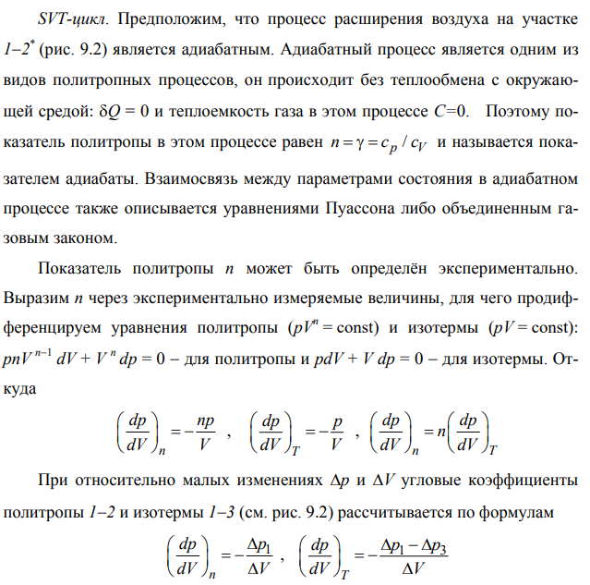

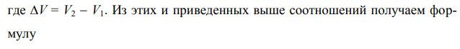

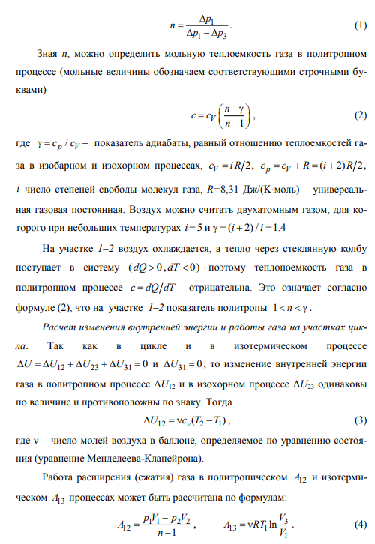

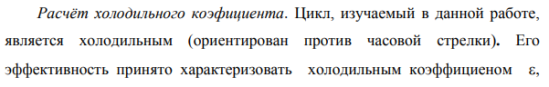



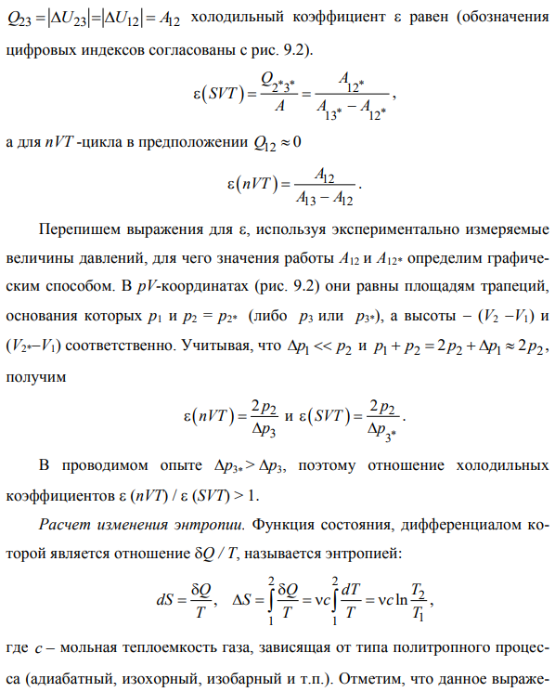

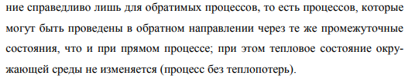

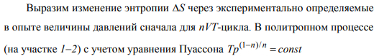



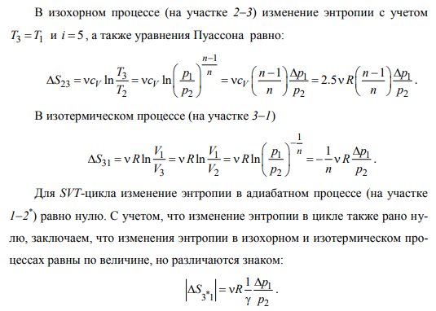

**ПРОТОКОЛ ЛР №9**

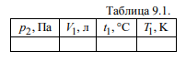

Таблица 9.2.

|  | **1** | **2** | **3** | **4** | **5** | **6** | **7** | **8** | **9** | **10** |
| --- | --- | --- | --- | --- | --- | --- | --- | --- | --- | --- |
| ***Δp1*** |  |  |  |  |  |  |  |  |  |  |
| ***Δp3*** |  |  |  |  |  |  |  |  |  |  |

Выполнил: студент 1303 группы Чубан Дмитрий

Проверил:

**ИНДИВИДУАЛЬНЫЕ ВОПРОСЫ:**

**27.Чему равна теплоемкость при изотермическом и адиабатическом**

**процессах?**

В изотермическом процессе постоянна температура. При изменении объёма газу передаётся (или отбирается) некоторое количество тепла. Следовательно, теплоёмкость идеального газа равна плюс-минус бесконечности.

В адиабатическом процессе теплообмена с окружающей средой не происходит, следовательно

теплоёмкость газа в адиабатическом процессе равна нулю.

**38.Запишите формулы для расчета изменения внутренней энергии и работы**

**для адиабатического процесса.**

*ΔU = -A ,* где *ΔU* - изм. внутр. энергии, *А* - работа

*A = pV ,* где *А* - работа, *p* - давление газа, *V* - объем, занимаемый газом